رحلة سعيدة
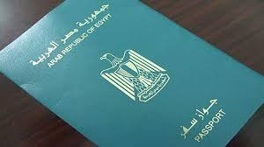
البطاقة الشخصية
الاسم : انسان " بني آدم "
الجنسية : من تراب
العنوان : كوكب الارض
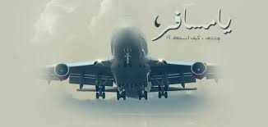
العمل : " وما خلقت الجن والإنس إلا ليعبدون "
بيانات الرحلة :
محطة المغادرة : الحياة الدنيا
محطة الوصول : الدار الآخرة
موعد الإقلاع : " وما تدري نفس ماذا تكسب غدا ، وما تدري نفس بأي أرض تموت "
موعد الحضور : " وجاءت سكرة الموت بالحق "

العفش المسموح به :
1 – متران قماش ابيض
2 – العمل الصالح
3 – دعاء ولد صالح
4 - علم ينتفع به
5 – صدقة جارية
ما سوي ذلك لا يسمح به في الرحلة
" ولقد جئتمونا فرادي كما خلقناكم أول مرة "
شروط الرحلة :
علي حضرات المسافرين الكرام اتباع التعليمات الواردة في كتاب الله وسنة رسوله مثل :
" طاعة الله ومحبته ، بر الوالدين ، التفكر دائما للموت والانتباه انه ليس في الآخرة إلا الجنة أو النار ، أن يكون مآكلك وملبسك ومشربك من حلال " قل إن كنتم تحبون الله فأتبعوني يحببكم الله ويغفرلكم ذنوبكم "
لمزيد من المعلومات يرجي مداومة الالتزام بما جاء في كتاب الله وسنة رسوله
ملاحظة
الاتصال مباشرة ومجانا ولا داعي لتأكيد الحجز
والوزن الزائد من الأعمال الصالحة مسموح به
" كل من عليها فان ويبقي وجه ربك ذو الجلال والإكرام "

